39.pielikums
Ministru kabineta
2013.gada 19.marta
noteikumiem Nr.154

Ērgļu novada administratīvās teritorijas robežas apraksts

2013.gada 10.janvāris
(robežas apraksta sagatavošanas datums)

Nr.  p.k. | Tās zemes vienības kadastra apzīmējums, pa kuru noteikta administratīvās teritorijas robeža | Robežojošās administratīvās teritorijas nosaukums
 | 70540010021 | Ogres novads  Vecpiebalgas novads
 | 70540010054 | Vecpiebalgas novads
 | 70540010053 | Vecpiebalgas novads
 | 70540010052 | Vecpiebalgas novads
 | 70540010001 | Vecpiebalgas novads
 | 70540010052 | Vecpiebalgas novads
 | 70540010026 | Vecpiebalgas novads
 | 70540010009 | Vecpiebalgas novads
 | 70540010036 | Vecpiebalgas novads
 | 70540010037 | Vecpiebalgas novads
 | 42580070015 | Vecpiebalgas novads
 | 70540020028 | Vecpiebalgas novads
 | 70540020005 | Vecpiebalgas novads
 | 70540020009 | Vecpiebalgas novads
 | 70540020010 | Vecpiebalgas novads
 | 70540020013 | Vecpiebalgas novads
 | 70540020015 | Vecpiebalgas novads
 | 70540020017 | Vecpiebalgas novads
 | 70540020016 | Vecpiebalgas novads
 | 70540020017 | Vecpiebalgas novads
 | 70540020023 | Vecpiebalgas novads
 | 70540020004 | Vecpiebalgas novads
 | 70540020006 | Vecpiebalgas novads
 | 70540020025 | Vecpiebalgas novads
 | 70540020008 | Vecpiebalgas novads
 | 70540020024 | Vecpiebalgas novads
 | 70540020023 | Vecpiebalgas novads
 | 70540020027 | Vecpiebalgas novads
 | 70540020019 | Vecpiebalgas novads
 | 70540020020 | Vecpiebalgas novads
 | 70540020021 | Vecpiebalgas novads
 | 70540020029 | Vecpiebalgas novads
 | 70540040090 | Vecpiebalgas novads
 | 70600010050 | Vecpiebalgas novads
 | 70600010068 | Vecpiebalgas novads
 | 70600010050 | Vecpiebalgas novads
 | 70600010054 | Vecpiebalgas novads
 | 70600010049 | Vecpiebalgas novads
 | 70600010066 | Vecpiebalgas novads
 | 70600010029 | Vecpiebalgas novads
 | 70600010057 | Vecpiebalgas novads
 | 70600010027 | Vecpiebalgas novads
 | 70600010057 | Vecpiebalgas novads
 | 70600010026 | Vecpiebalgas novads
 | 70600010007 | Vecpiebalgas novads
 | 70600010025 | Vecpiebalgas novads
 | 70600010024 | Vecpiebalgas novads
 | 70600010049 | Vecpiebalgas novads
 | 70600010001 | Vecpiebalgas novads
 | 70600010019 | Vecpiebalgas novads
 | 70600010018 | Vecpiebalgas novads
 | 70600010014 | Vecpiebalgas novads
 | 70600010013 | Vecpiebalgas novads
 | 70600010011 | Vecpiebalgas novads
 | 70600030153 | Vecpiebalgas novads
 | 70600020007 | Vecpiebalgas novads
 | 70600020043 | Vecpiebalgas novads
 | 70600020034 | Vecpiebalgas novads
 | 70600020013 | Vecpiebalgas novads
 | 70600020027 | Vecpiebalgas novads
 | 70600020014 | Vecpiebalgas novads
 | 70600020027 | Vecpiebalgas novads
 | 70600020030 | Vecpiebalgas novads
 | 70600020027 | Vecpiebalgas novads
 | 70600060073 | Vecpiebalgas novads
 | 70600060095 | Vecpiebalgas novads
 | 70600060090 | Vecpiebalgas novads
 | 70600060074 | Vecpiebalgas novads  Madonas novads
 | 70600060039 | Madonas novads
 | 70600060020 | Madonas novads
 | 70600070065 | Madonas novads
 | 70600070010 | Madonas novads
 | 70600070043 | Madonas novads
 | 70600070002 | Madonas novads
 | 70600070047 | Madonas novads
 | 70600070061 | Madonas novads
 | 70600070013 | Madonas novads
 | 70600070006 | Madonas novads
 | 70600070003 | Madonas novads
 | 70600070081 | Madonas novads
 | 70600070004 | Madonas novads
 | 70600070071 | Madonas novads
 | 70600070019 | Madonas novads
 | 70600070022 | Madonas novads
 | 70600070029 | Madonas novads
 | 70600070067 | Madonas novads
 | 70600070001 | Madonas novads
 | 70600070066 | Madonas novads
 | 70600070048 | Madonas novads
 | 70600070055 | Madonas novads
 | 70600070060 | Madonas novads
 | 70600070055 | Madonas novads
 | 70600070056 | Madonas novads
 | 70600070037 | Madonas novads
 | 70600070059 | Madonas novads
 | 70600070054 | Madonas novads
 | 70600070053 | Madonas novads
 | 70600070039 | Madonas novads
 | 70600070009 | Madonas novads
 | 70600070008 | Madonas novads
 | 70600060090 | Madonas novads
 | 70600060054 | Madonas novads
 | 70600060072 | Madonas novads
 | 70600060054 | Madonas novads
 | 70600060060 | Madonas novads
 | 70600050026 | Madonas novads
 | 70600050027 | Madonas novads
 | 70600050028 | Madonas novads
 | 70600050029 | Madonas novads
 | 70600050074 | Madonas novads
 | 70600050031 | Madonas novads
 | 70600050033 | Madonas novads
 | 70600050053 | Madonas novads
 | 70600050032 | Madonas novads
 | 70600050021 | Madonas novads
 | 70600040041 | Madonas novads
 | 70600040044 | Madonas novads
 | 70600040086 | Madonas novads
 | 70600040072 | Madonas novads
 | 70600040045 | Madonas novads
 | 70600040083 | Madonas novads
 | 70540110043 | Madonas novads
 | 70540110027 | Madonas novads
 | 70540110060 | Madonas novads
 | 70540110061 | Madonas novads
 | 70540110034 | Madonas novads
 | 70540110088 | Madonas novads
 | 70540110084 | Madonas novads
 | 70540110081 | Madonas novads
 | 70540110023 | Madonas novads
 | 70540110079 | Madonas novads
 | 70540110024 | Madonas novads
 | 70540110045 | Madonas novads
 | 70540110035 | Madonas novads
 | 70920060001 | Madonas novads
 | 70920060049 | Madonas novads
 | 70920060006 | Madonas novads
 | 70920060040 | Madonas novads
 | 70920060007 | Madonas novads
 | 70920060075 | Madonas novads
 | 70920060023 | Madonas novads
 | 70920060022 | Madonas novads
 | 70920060063 | Madonas novads
 | 70920060013 | Madonas novads
 | 70920060019 | Madonas novads
 | 70920060038 | Madonas novads
 | 70920060059 | Madonas novads
 | 70920060035 | Madonas novads
 | 70920060047 | Madonas novads
 | 70920060070 | Madonas novads
 | 70920060028 | Madonas novads  Pļaviņu novads
 | 70920050047 | Pļaviņu novads
 | 70920050146 | Pļaviņu novads
 | 70920050115 | Pļaviņu novads
 | 70920050116 | Pļaviņu novads
 | 70920080048 | Pļaviņu novads
 | 70920080052 | Pļaviņu novads
 | 70920080053 | Pļaviņu novads
 | 70920080052 | Pļaviņu novads
 | 70920080230 | Pļaviņu novads
 | 70920080262 | Pļaviņu novads
 | 70920080082 | Pļaviņu novads
 | 70920080035 | Pļaviņu novads
 | 70920080054 | Pļaviņu novads
 | 70920080073 | Pļaviņu novads
 | 70920080011 | Pļaviņu novads
 | 70920080183 | Pļaviņu novads
 | 70920080231 | Pļaviņu novads
 | 70920080079 | Pļaviņu novads
 | 70920080023 | Pļaviņu novads
 | 70920080028 | Pļaviņu novads
 | 70920080019 | Pļaviņu novads
 | 70920080047 | Pļaviņu novads
 | 70920080144 | Pļaviņu novads
 | 70920080088 | Pļaviņu novads
 | 70920080179 | Pļaviņu novads  Kokneses novads
 | 70920080046 | Kokneses novads
 | 70920080045 | Kokneses novads
 | 70920080044 | Kokneses novads
 | 70920080086 | Kokneses novads
 | 70920080078 | Kokneses novads
 | 70920080077 | Kokneses novads
 | 70920080056 | Kokneses novads
 | 70920080061 | Kokneses novads
 | 70920080146 | Kokneses novads
 | 70920080150 | Kokneses novads
 | 70920070091 | Kokneses novads
 | 70920070058 | Kokneses novads
 | 70920070162 | Kokneses novads
 | 70920070106 | Kokneses novads
 | 70920070098 | Kokneses novads
 | 70920070097 | Kokneses novads
 | 70920070004 | Kokneses novads
 | 70920070069 | Kokneses novads
 | 70920070003 | Kokneses novads
 | 70920040023 | Kokneses novads
 | 70920040096 | Kokneses novads
 | 70920040023 | Kokneses novads
 | 70920040077 | Kokneses novads
 | 70920040141 | Kokneses novads
 | 70920040061 | Kokneses novads
 | 70920030017 | Kokneses novads
 | 70920030084 | Kokneses novads
 | 70920030119 | Kokneses novads
 | 70920030148 | Kokneses novads
 | 70920030103 | Kokneses novads
 | 70920030026 | Kokneses novads
 | 70920030022 | Kokneses novads
 | 70920030026 | Kokneses novads
 | 70920030021 | Kokneses novads
 | 70920030042 | Kokneses novads
 | 70920030077 | Kokneses novads
 | 70920030046 | Kokneses novads
 | 70920030023 | Kokneses novads
 | 70920030020 | Kokneses novads
 | 70920030075 | Kokneses novads
 | 70920030008 | Kokneses novads
 | 70920030154 | Kokneses novads  Ogres novads
 | 70920010088 | Ogres novads
 | 70920010087 | Ogres novads
 | 70920010097 | Ogres novads
 | 70920010086 | Ogres novads
 | 70920010085 | Ogres novads
 | 70920010086 | Ogres novads
 | 70920010095 | Ogres novads
 | 70920010096 | Ogres novads
 | 70920010002 | Ogres novads
 | 70920010091 | Ogres novads
 | 70920010066 | Ogres novads
 | 70920010065 | Ogres novads
 | 70540090056 | Ogres novads
 | 70540090012 | Ogres novads
 | 70540090053 | Ogres novads
 | 70540090021 | Ogres novads
 | 70540090063 | Ogres novads
 | 70540090017 | Ogres novads
 | 70540090051 | Ogres novads
 | 70540090050 | Ogres novads
 | 70540090011 | Ogres novads
 | 70540090006 | Ogres novads
 | 70540090020 | Ogres novads
 | 70540090057 | Ogres novads
 | 70540060031 | Ogres novads
 | 70540060028 | Ogres novads
 | 70540060007 | Ogres novads
 | 70540060021 | Ogres novads
 | 70540060071 | Ogres novads
 | 70540060085 | Ogres novads
 | 70540060040 | Ogres novads
 | 70540060064 | Ogres novads
 | 70540060060 | Ogres novads
 | 70540060061 | Ogres novads
 | 70540060038 | Ogres novads
 | 70540030024 | Ogres novads
 | 70540030034 | Ogres novads
 | 70540030040 | Ogres novads
 | 70540030038 | Ogres novads
 | 70540030033 | Ogres novads
 | 70540030050 | Ogres novads
 | 70540030007 | Ogres novads
 | 70540030010 | Ogres novads
 | 70540010015 | Ogres novads
 | 70540010047 | Ogres novads
 | 70540010024 | Ogres novads
 | 70540010045 | Ogres novads
 | 70540010046 | Ogres novads
 | 70540010050 | Ogres novads
 | 70540010057 | Ogres novads
 | 70540010059 | Ogres novads
 | 70540010058 | Ogres novads
 | 70540010055 | Ogres novads
 | 70540010078 | Ogres novads
 | 70540010060 | Ogres novads
 | 70540010075 | Ogres novads
 | 70540010071 | Ogres novads
 | 70540010004 | Ogres novads

Ērgļu novada administratīvās teritorijas robežas karte

2013.gada 10.janvāris
(robežas kartes sagatavošanas datums)

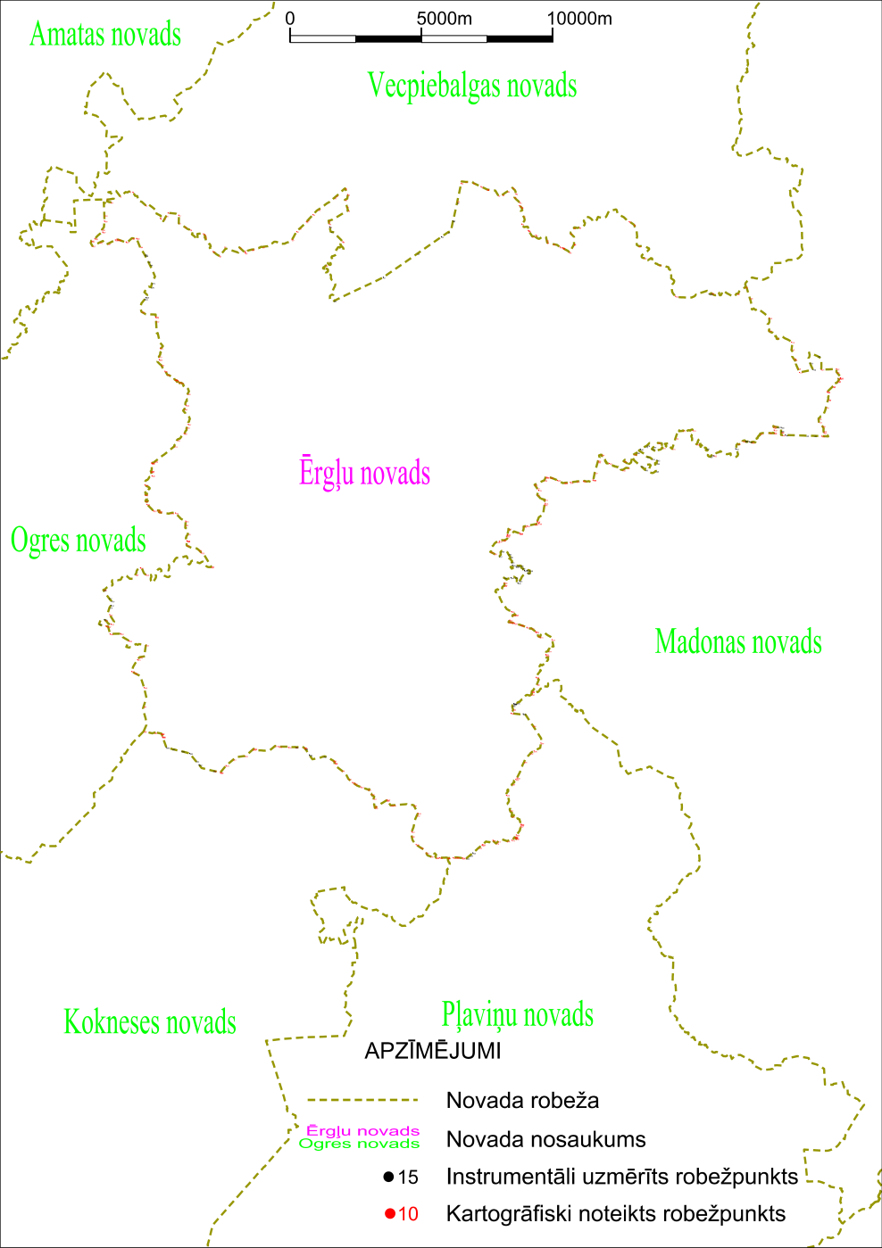

Tieslietu ministra vietā –
iekšlietu ministrs R.Kozlovskis

